Persoonlijk deel Erfelijkheid (aangepast 22-02-20)
Opdracht 1 Stamboom
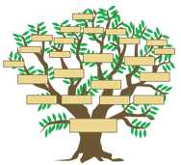

Maak een stamboom van je familie.
In de stamboom staan al je bloedverwanten. Opa’s, oma’s, ooms, tantes, vader, moeder, broertjes en zusjes.
Aanverwante familie voeg je toe in een andere kleur. Stiefmoeder, stiefvader, halfzusjes, halfbroertjes, stiefzusjes, stiefbroertjes en pleegbroers en –zussen.
Vervolgens kies je één eigenschap: kleur ogen, kleur haar, krullen, enzovoorts. Je laat in je stamboom zien hoe deze eigenschap voorkomt in je familie.

Persoonlijk deel Erfelijkheid
Opdracht 2 Erfelijke aandoeningen
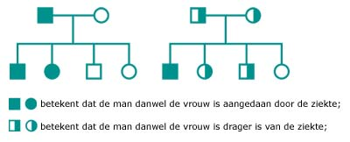

- Benoem een aandoening die in jouw familie voorkomt.
- Zoek op internet informatie over de erfelijkheid van deze aandoening. Voeg deze informatie toe.
- Zijn er nog andere factoren die deze aandoening veroorzaken?
- Komt deze aandoening vaker voor bij mannen of bij vrouwen?
- Laat in een stamboom zien hoe deze aandoening in jouw familie voorkomt.
- Herken je de informatie over de aandoening in jouw familie? (Erfelijkheid, risicofactoren en het voorkomen bij mannen en vrouwen?)

Persoonlijk deel Erfelijkheid

Opdracht 3 Cultuur

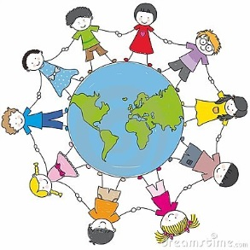

- Naast erfelijkheid en socialisatie heb je ook te maken met de cultuur waarin je opgroeit. In welke cultuur ben jij opgegroeid?
- Zoek op wat normen en waarden van een cultuur betekenen. Probeer het in je eigen woorden te beschrijven.
- Welke normen en waarden zijn er in jouw cultuur?
- Welke normen en waarden heb jij hiervan overgenomen?
- Welke andere cultuur ken jij? Welke normen en waarden zijn anders in deze cultuur?
- Beschrijf hoe kinderen in deze andere cultuur opgroeien. Hoe merk je dat zij andere normen en waarden hebben meegekregen?

